**A: Všeobecná ustanovení**

**1. Název**: I. závod Středočeského krajského poháru v turistickém závodě pro rok 2025

**2. Vyhlašovatel**: Rada turistických závodů

**3. Technická organizace (pořadatel)**: Junák – český skaut, z. s., středisko Kamenice

3. Smíšený oddíl v Týnci nad Sázavou

**4. Termín a místo konání**: Neděle  **3.11.2024** Týnec nad Sázavou- Zbořený Kostelec

Na fotbalovém hrišti Sokolovny ve Zbořeném Kostelci , cca 25 min od nádraží.

49.8512122N, 14.5928250E <https://mapy.cz/s/bujelebede>

**5. Kategorie a délka tratí**:

|  |  |  |
| --- | --- | --- |
| **Kategorie** | **Rok narození** | **Délka tratě** |
|  |  |  |
| Přípravka(dvojice) | 2017 a mladší | 2–3 km |
|  |  |  |
| Dospělí a děti | 2017 a mladší | 2–3 km |
| nejmladší žactvo | 2015 a mladší | 2–3 km |
| mladší žactvo | 2013–2014 | 2–4 km |
| starší žactvo | 2011–2012 | 2–4 km |
| mladší dorost | 2009–2010 | 4–6 km |
| starší dorost | 2007–2008 | 4–6 km |
| dospělí A | 1990–2006 | 4–6 km |
| dospělí B | 1975–1989 | 4–6 km |
| dospělí C | 1974 a starší | 4–6 km |

Má-li závodník z kategorie dospělí B nebo C zájem startovat v mladší kategorii, bude mu to umožněno, ale pouze po celou sezónu (tzn., začne-li závodit v kategorii dospělí A, musí takto dokončit i celou sezónu, to samé platí, začne-li závodit v kategorii dospělí B nebo C).

**6. Termín a adresa pro přihlášky**:

Předběžné přihlášky zašlete **e-mailem** na adresu [**vojta.oktabec@skaut.cz**](mailto:vojta.oktabec@skaut.cz)

**Přihlášky** emailem musí být odeslány nejpozději v **středu 30.10.2023**

**Jednotlivce lze přihlásit a změny provést při prezentaci.**

**Do přihlášky uveďte**

* Informace , **zda si oddíl přiveze vyplněné startovní karty**
* Vysílající organizace
* Příjmení a jména závodníků, ročník, kategorii

Přihlášením do závodu je dán souhlas se zpracováním osobních údajů, které je součástí propozic závodu.

**7. Funkcionáři závodu**:

ředitel závodu: Vojtěch Oktábec

hlavní rozhodčí: Jiří Oktábec

stavitel tratě: Vojtěch Oktábec

počtářská komise: Členové oddílu Tysan + TOM Kralupy

**8. Podmínky účasti a vybavení hlídek**:

Za zdravotní způsobilost u závodníků do 18 let plně odpovídá vedoucí závodníků, u starších 18 let nese odpovědnost každý závodník sám. Každý závodník musí mít s sebou průkaz pojištěnce, od mladšího žactva buzolu. Další vybavení dle pravidel a soutěžního řádu.

**9. Úhrada nákladů**: 30,- Kč za hlídku

**10. Doprava na místo konání TZ**:

* Autobusem 339 ze stanice Budejovická, (**9:20, prijezd 10.17**)

vystoupit na zastávce Týnec nad sázavou, Zbořený Kostelec (10:15), a přes lávku(5 min)

* Nebo vlakem

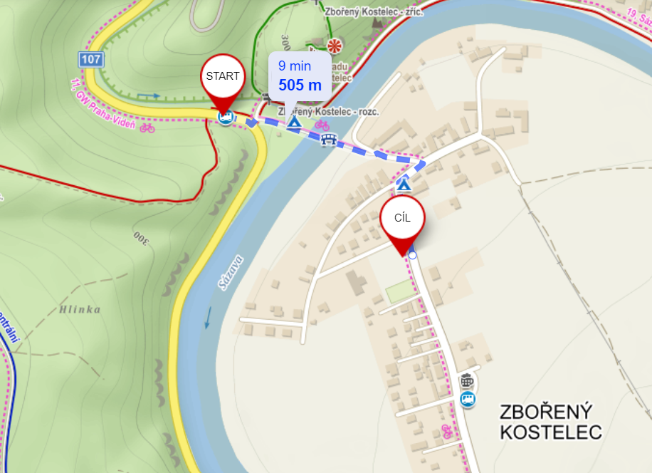

**11. Prezentace**: v místě startu **10.00-10.30** na fotbalovém hřišti.

* + 10.40 Nástup a slib závodníků a přidělování čísel
  + 11.15 start(cca. 80 zavodniků)
  + 14.30 vyhlášení
  + Zhruba **do 15.00** ukončení

**12. Zdravotní služba**: v místě startu

**B. Technická ustanovení**

Závodí se podle Soutěžního řádu a pravidel TZ – umístěného na [www.turisticky-zavod.cz](http://www.turisticky-zavod.cz)

**C. Schvalovací doložka**

Tento rozpis byl schválen dne: ……………………………….

…………………………………. ……….………………………

ředitel závodu hlavní rozhodčí

**ZPRACOVÁNÍ OSOBNÍCH ÚDAJŮ**

**A**

**SOUHLAS SE ZPRACOVÁNÍM OSOBNÍCH ÚDAJŮ**

*v souladu s Nařízením Evropského parlamentu a Rady (EU) 2016/679 ze dne 27. dubna 2016 O ochraně fyzických osob v souvislosti se zpracováním osobních údajů a volném pohybu těchto údajů a o zrušení směrnice 95/46/ES (dále jen „****Nařízení****“)*

Jsem informován/a, že v souvislosti s mým přihlášením na Turistický závod pořádaný Radou Turistických závodů při Asociaci Turistických oddílů mládeže ČR (IČ 44223846) a Klubem českých turistů (IČ 00505609)

(dále jen „Pořadatel“),

je tento oprávněn pro záležitosti jednotlivých závodů zpracovávat moje

1. jméno a příjmení,
2. datum narození,
3. adresu místa pobytu,
4. případně též informace o sportovním klubu, do kterého jsem přihlášen/ za který závodím.

Veškeré osobní údaje jsou zpracovávány za účelem vedení evidence účastníků závodů a celé série a s tím souvisejícími činnostmi (např. přihlášky, odhlášky, prezentace atd.).

Jsem informován/a, že na základě §3a odst. 6 ZOPS budou zpracovávány a uchovávány Osobní údaje dle bodu 1 až 4 po dobu 10 let ode dne, kdy přestanu vykonávat činnost, pro kterou jsem Pořadatelem evidován/a.

Beru na vědomí, že Pořadatel může předávat Osobní údaje těmto Zpracovatelům:

* příslušnému pořadateli/pořadatelům jednotlivého závodu,
* příslušným orgánům státní správy a samosprávy v případě vyžádání,

a to za účelem

* vedení evidence závodníku a účastníků
* identifikace jednotlivých soutěžících,

Jsem informován o tom, že v případně odmítnutí poskytnutí výše zmíněných Osobních údajů se nemohu zúčastnit závodů Pořadatele.

**SOUHLAS SE ZPRACOVÁNÍ OSOBNÍCH ÚDAJŮ**

Souhlasím, aby na základě čl. 6 odst. 1, písm. a) Nařízení zpracoval Pořadatel (výše zmíněný spolek) moje

1. fotografie,
2. videa,
3. zvukové záznamy,
4. sportovní výsledky

za účelem

1. marketingu (zejména v propagačních materiálech, letácích),
2. prezentace na webu,
3. prezentace na sociálních sítích (např. Facebook, Instagram, Twitter apod.),
4. prezentace ve výroční zprávě a dalších informačních materiálech.

Souhlasím, aby mé Osobní údaje byly zpracovávány a uchovávány po celou dobu trvání účelu zpracování (tedy i po tom, kdy přestanu vykonávat činnost, pro kterou jsem Pořadatelem evidován).

Jsem srozuměn/srozuměna se svým právem:

* mít přístup ke svým Osobním údajům (dle čl.15 Nařízení),
* požadovat jejich opravu (dle čl. 16 Nařízení),
* na výmaz osobních údajů bez zbytečného odkladu, pokud jsou dány důvody podle čl. 17

Nařízení,

* na omezení zpracování osobních údajů v případech dle čl. 18 Nařízení,
* na přenositelnost údajů v případech stanovených v čl. 20 Nařízení,
* odvolat tento Souhlas podle čl. 7 odst. 3 Nařízení,
* podat proti Správci údajů stížnost podle čl. 77 Nařízení.

**Prohlašuji, že jsem si text tohoto souhlasu pečlivě přečetl/přečetla, obsahu rozumím a souhlasím s ním. To stvrzuji svým potvrzením prostřednictvím přihlášení na daný závod.**

**DOPŇUJÍCÍ INFORMACE, ČASOVÝ HARMONOGRAM, DOPROVODNÝ PROGRAM**